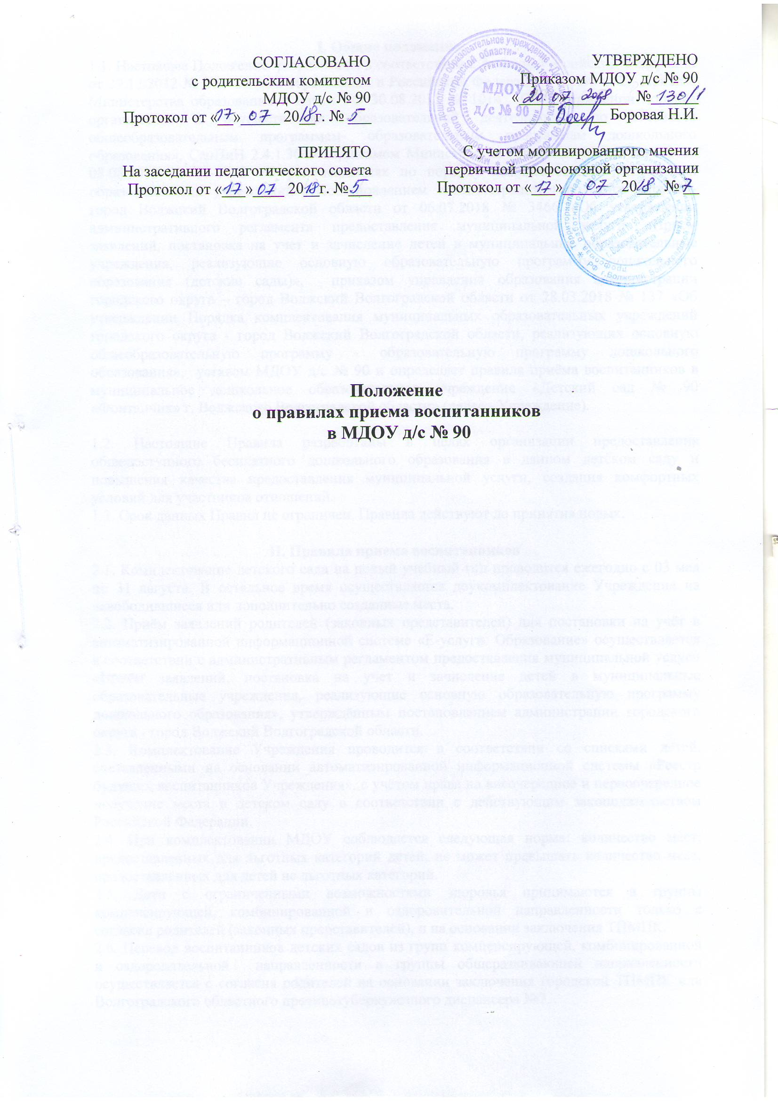

I. Общие положения.
1.1. Настоящее Положение разработаны в соответствии с Законом Российской Федерации от 29.12.2012 № 273-ФЗ «Об образовании в Российской Федерации» (ст.30 п. 2), Приказа Министерства образования и науки РФ 30.08.2013 № 1014. «Об утверждении порядка организации и осуществления образовательной деятельности по основным общеобразовательным программам- образовательным программам дошкольного образования», СанПиН 2.4.1.3049-13,письмом Министерства образования и науки РФ от 08.08.2013 № 08-1063 «О рекомендациях по порядку комплектования дошкольных образовательных учреждений», Постановлением администрации городского округа - город Волжский Волгоградской области от 06.07.2018 № 3466 «Об утверждении административного регламента предоставления муниципальной услуги «Прием заявлений, постановка на учет и зачисление детей в муниципальные образовательные учреждения, реализующие основную образовательную программу дошкольного образования (детские сады)», приказом управления образования администрации городского округа – город Волжский Волгоградской области от 28.03.2018 № 137 «Об утверждении Порядка комплектования муниципальных образовательных учреждений городского округа - город Волжский Волгоградской области, реализующих основную общеобразовательную программу - образовательную программу дошкольного образования», уставом МДОУ д/с № 90 и определяет правила приёма воспитанников в муниципальное дошкольное образовательное учреждение «Детский сад № 90 «Фонтанчик» г. Волжского Волгоградской области» (далее - Учреждение).

1.2. Настоящие Правила разработаны в целях организации предоставления общедоступного бесплатного дошкольного образования в данном детском саду и повышения качества предоставления муниципальной услуги, создания комфортных условий для участников отношений.
1.3. Срок данных Правил не ограничен. Правила действуют до принятия новых.

II. Правила приема воспитанников
2.1. Комплектование детского сада на новый учебный год проводится ежегодно с 03 мая по 31 августа. В остальное время осуществляется доукомплектование Учреждения на освободившиеся или дополнительно созданные места.
2.2. Приём заявлений родителей (законных представителей) для постановки на учёт в автоматизированной информационной системе «Е-услуги. Образование» осуществляется в соответствии с административным регламентом предоставления муниципальной услуги «Приём заявлений, постановка на учет и зачисление детей в муниципальные образовательные учреждения, реализующие основную образовательную программу дошкольного образования», утверждённым постановлением администрации городского округа - город Волжский Волгоградской области.
2.3. Комплектование Учреждения проводится в соответствии со списками детей, составленными на основании автоматизированной информационной системы «Реестр будущих воспитанников Учреждения», с учётом права на внеочередное и первоочередное получение места в детском саду в соответствии с действующим законодательством Российской Федерации.
2.4. При комплектовании МДОУ соблюдается следующая норма: количество мест, предоставленных для льготных категорий детей, не может превышать количество мест, предоставленных для детей не льготных категорий.
2.5. Дети с ограниченными возможностями здоровья принимаются в группы компенсирующей, комбинированной и оздоровительной направленности только с согласия родителей (законных представителей), и на основании заключения ТПМПК.
2.6. Перевод воспитанников детских садов из групп компенсирующей, комбинированной и оздоровительной направленности в группы общеразвивающей направленности осуществляется с согласия родителей на основании заключения городской ТПМПК или Волгоградского областного противотуберкулезного диспансера №7.

Ш. Последовательность действий при осуществлении приёма воспитанников
3.1. В предоставлении муниципальной услуги «Прием заявлений, постановка на учет и зачисление детей в муниципальные образовательные учреждения, реализующие основную образовательную программу дошкольного образования (детские сады)» участвуют администрация городского округа – город Волжский Волгоградской области в лице уполномоченного органа – управления образования администрации городского округа – город Волжский Волгоградской области, ГКУ ВО «МФЦ», МДОУ.
3.2. Управление образования: результатом административной процедуры является выдача направления (путевки) в МДОУ.
Родитель (законный представитель) в течение 3 дней с момента получения направления обращается в МДОУ для регистрации путевки- направления.

3.3. Руководитель, ответственное должностное лицо МДОУ за прием документов:
- ведёт личный приём родителей (законных представителей) по вопросам зачисления ребёнка в дошкольное учреждение и формирует пакет документов, необходимый для оказания услуг (личного дела);
- регистрирует путёвки-направления в соответствующем журнале, который должен быть пронумерован, прошнурован и скреплен печатью учреждения;
- ведёт книгу учёта и движения, которая должна быть пронумерована, прошнурована и скреплена печатью учреждения,
- в течение 3 рабочих дней после издания распорядительного акта (приказа) о зачислении ребёнка в Учреждение направляет приказ в управление образования.
- ежегодно с 01 мая руководитель учреждения имеет право зачислять воспитанников на новый учебный год, по состоянию на 01 сентября издает приказ о распределении воспитанников по группам.
3.4.Результатом предоставления муниципальной услуги по зачислению детей в Учреждение является: зачисление детей в МДОУ на основании приказа или мотивированный отказ в зачислении детей в МДОУ с выдачей уведомления об отказе в зачислении ребенка в МДОУ.
В случае принятия положительного решения о зачислении ребенка в МДОУ специалист МДОУ регистрирует заявление, , выдает заявителю расписку о приеме заявления и документов, после чего заключается договор об образовании по образовательным программам дошкольного образования между МДОУ и родителями (законными представителями). Срок выполнения административной процедуры – не более 15 минут.

В приеме документов, необходимых для постановки для зачисления в учреждение отказывается, если:
- заявление не содержит подписи и указания фамилии, имени, отчества родителя (законного представителя), его почтового адреса для ответа;
- заявление не поддается прочтению, содержит нецензурные или оскорбительные выражения;
-Отсутствует один из документов, предоставление которого является обязательным или
документы не соответствуют по форме или содержанию;
- документы исполнены карандашом или истек их срок действия.
После устранения оснований для отказа в приеме документов, заявитель вправе повторно обратиться за получением муниципальной услуги.
3.5. В предоставлении муниципальной услуги при зачислении в МДОУ отказывается по следующим основаниям:
- несоответствие возраста ребенка комплектуемым возрастным группам;
- наличие медицинских противопоказаний.
Отказ в предоставлении муниципальной услуги по иным основаниям не допускается.

3.6. При установлении оснований для отказа в приеме документов заведующий МДОУ уведомляет заявителя о наличии препятствий для приема документов, объясняет родителю (законному представителю) суть выявленных недостатков в предоставленных документах, на бланке заявления заполняет отметку об отказе в приеме документов и возвращает их родителю для устранения недостатков.
3.7. для зачисления ребенка в МДОУ необходимы документы:
- направление (путевка)комиссии по комплектованию управления образования на получение места, заявления одного из родителей (законных представителей) о приёме в детский сад, документа, удостоверяющего личность одного из родителей (законных представителей), свидетельство о рождении ребенка или документ, подтверждающий родство заявителя (или законность представления ребенка); медицинского заключения; документ, подтверждающий право родителя (законного представителя) на пребывание в РФ для родителей детей, являющихся иностранными гражданами или лицами без гражданства ( для иностранных граждан и лиц без гражданства).
Документы предоставляются в копиях вместе с оригиналами. Копии документов после проверки их соответствию оригиналу заверяются лицом, принимающим документы, оригиналы возвращаются родителю (законному представителю). В случае предоставления родителями (законными представителями) нотариально заверенных копий предоставление оригиналов документов не требуется.
Иностранные граждане и лица без гражданства все документы предоставляют на русском языке или вместе с заверенными в установленном порядке переводом на русский язык.

МДОУ не вправе требовать от родителя (законного представителя) предоставления документов, не предусмотренных данным Положением.
- В соответствии с пп 1,2 ч.ст. 7 Федерального закона от 27.07.2010 № 210-ФЗ МДОУ не вправе требовать от заявителя представления документов и информации или осуществления действий, представление или осуществление которых не предусмотрено нормативными правовыми актами, регулирующими отношения, возникающие в связи с предоставлением муниципальной услуги; представления документов и информации, в том числе подтверждающих внесение заявителем платы за предоставление муниципальной услуги, которые находятся в распоряжении органов, органов местного самоуправления либо подведомственных государственным органам местного самоуправления организаций, участвующих в предоставлении муниципальной услуги, предусмотренных ч.1 ст. 1 Федерального закона от 27.07.2010 № 210-ФЗ, в соответствии с нормативными правовыми актами Российской Федерации, нормативными правовыми актами субъектов Российской Федерации, муниципальными правовыми актами, за исключением документов, включенных в определенный перечень документов ч. 6 ст. 7 Федерального закона от 27.07.2010 № 210-ФЗ. Заявитель вправе представить указанные документы и информацию в органы, предоставляющие муниципальные услуги, по собственной инициативе.
- МДОУ не вправе требовать от заявителя осуществления действий, в том числе согласований, необходимых для получения муниципальной услуги, а также связанных с обращением в иные государственные и муниципальные органы, организации, за исключением получения услуг, включенных в утвержденный нормативным правовым актом перечень услуг, которые являются необходимыми и обязательными для предоставления муниципальной услуги.

3.8. После зачисления ребенка формируется личное дело воспитанника; и в течение 1 рабочего дня вносятся сведения о ребенке в автоматизированную систему «Сетевой город. Образование;
- издаёт приказ о зачислении ребёнка в детский сад в день заключения договора об образовании по образовательным программам между МДОУ и родителями (законными представителями)
- знакомит родителей (законных представителей) с уставом детского сада, лицензией на право ведения образовательной деятельности, основными образовательными программами дошкольного образования, реализуемыми детским садом, и другими документами, регламентирующими деятельность учреждения;
- заключает договор с родителями (законными представителями) в письменном виде, который регламентирует правоотношения, возникающие между детским садом и родителями (законными представителями), и содержит взаимные права, обязанности и ответственность сторон, возникающие в процессе воспитания, обучения, развития, присмотра, ухода и оздоровления детей в детском саду.

3.9. порядок, размер и основания взимания платы за предоставление муниципальной услуги.
Муниципальная услуга предоставляется на безвозмездной основе.

IV. Права участников образовательного процесса
4.1. При отсутствии свободных мест в выбранных Учреждения родителям (законным представителям) могут быть предложены свободные места в других МДОУ, действующих на территории городского округа - город Волжский Волгоградской области.
4.2. По желанию родителей (законных представителей) каждому ребёнку старше трёх лет может быть представлена возможность кратковременного пребывания в ДОУ, организовавшем группу «Мать и дитя». При этом данные о ребёнке сохраняются в автоматизированной информационной системе «Е-услуги. Образование».

V. Обязанности участников образовательного процесса
5.1. Родители (законные представители) воспитанников в течение 30 календарных дней со дня регистрации путёвки-направления обязаны обратиться в детский сад для зачисления ребенка в МДОУ. В случае не предоставления родителями (законными представителями) заявления с документами о зачислении ребенка в детский сад, руководителем МДОУ направление (путевка) возвращается в Управление и аннулируется, в автоматизированной информационной системе «Е-услуги». Образование» специалист Управления изменяет статус заявления «направлен» на статус «снят с учета»
5.2. Родители (законные представители) воспитанников обязаны при зачислении в МДОУ предоставить пакет документов, соответствующий по форме и требованиям настоящего Положения.
5.3. Специалист детского сада (ответственное лицо) обязан своевременно оформить личное дело воспитанника.

VI. Ответственность сторон
6.1. За неисполнение или ненадлежащее исполнение обязанностей, установленных данными Правилами, родители (законные представители), работники детского сада несут ответственность, предусмотренную законодательством Российской Федерации.

Приложение №1

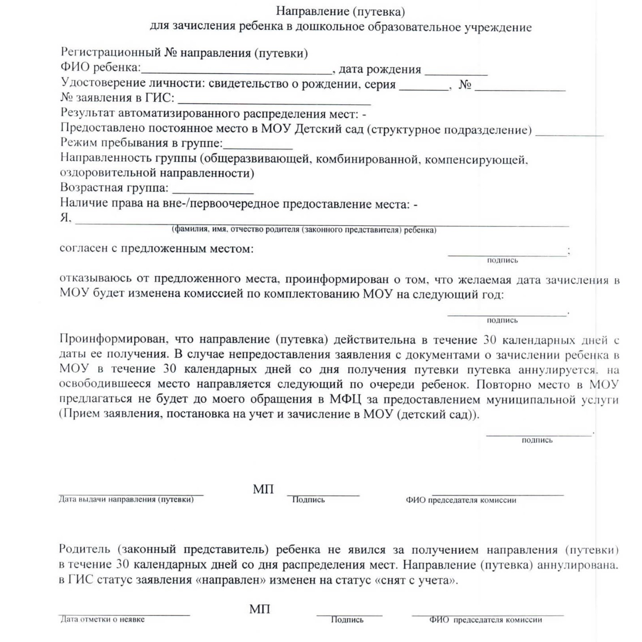

Приложение №2

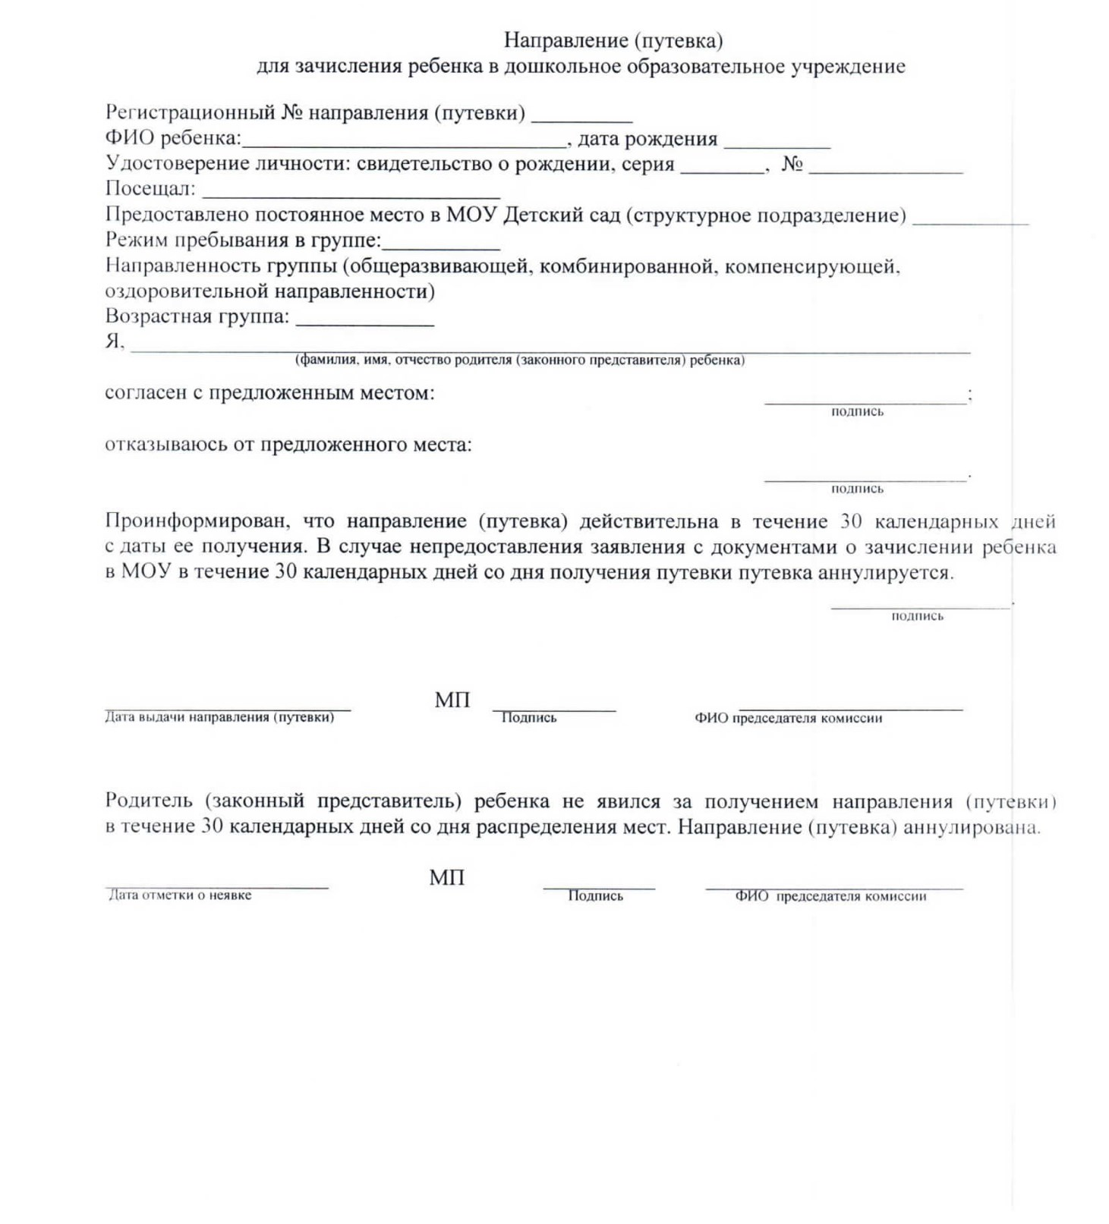

Приложение № 3

РАСПИСКА

Заявление по регистрационным №______ от _________________ о приеме ребенка
_______________________________________________________________________
Ф.И.О. ребенка

В МДОУ №__________ ,
принято от ______________________________________________________________
Ф.И.О. законного представителя ребенка

К заявлению прилагаются документы:
- направление (путевка), выданная комиссией по комплектованию управления образования МДОУ от _______________ № _____
- медицинское заключение.
- Копия свидетельства о рождении ребенка или копия документа подтверждающего родство заявителя (или законность представления ребенка);
- Копия документа, удостоверяющего личность одного из родителей (законных представителей),
- Копия документа, подтверждающий право родителя (законного представителя) на пребывание в РФ для родителей детей, являющихся иностранными гражданами или лицами без гражданства ( для иностранных граждан и лиц без гражданства).

«____»____________20____г. /_____________________/__________________________
(подпись руководителя МДОУ) (Ф.И.О,)

